Дата
Место проведения | МБДОУ ДС №5
ОД (тема) | «Невидимый друг»
Возраст | Подготовительная к школе группа
Основная образовательная область | Познавательное развитие
Форма проведения | Образовательная ситуация с элементами игры и экспериментирования.
Цель: | Развитие основ экологической культуры, познавательных интересов и интеллектуальной активности.
Программные задачи:  Воспитательные | Воспитывать основы экологического поведения.
Развивающие | Развивать умение делать выводы на основе результатов опытно-исследовательской деятельности.
Образовательные | Расширять знания детей о свойствах воздуха, его значении в жизни человека.  Формировать навыки природоохранного поведения детей и знания об окружающем мире с помощью опытно-исследовательской деятельности.
Предполагаемый результат | Дети понимают и объясняют значение природоохранных мер для сохранения окружающей среды.
Индивидуальная работа | Фиксирование результатов исследования.
Словарная работа | Экспонат, электромобиль, кислород.
Предварительная работа | Беседы о влиянии природы на человека и деятельности человека на природу, опытно-исследовательская деятельность, чтение литературы экологического содержания, рассматривание иллюстраций.
Методические приёмы | Создание игровой ситуации.  Использование проблемной ситуации.
Оборудование и материалы: | Интерактивное оборудование, два воздушных шара на перекладине, бумажная «змейка», стакан, свеча, спички, духи, лимон, лук, ёмкость с окрашенной водой, шкатулка с жёлудями, детали конструктора, макет дерева; полиэтиленовые пакеты, зубочистки, стаканы с водой, трубочки, пластиковые бутылочки с кусочками бумаги, контейнеры, горшочки с землёй, карточки с таблицами-символами, карандаши, массажные мячи, листья дуба по количеству детей.

Ход образовательной деятельности
I.Организационный момент | Воспитатель в образе лаборанта приглашает детей в зал.  Дорогие друзья, приглашаю вас в исследовательский музей – лабораторию. Чтобы войти вам нужно отгадать загадку.  Через нос проходит в грудь  и обратный держит путь.  Oн невидимый, и все же,  без него мы жить не можем.(воздух)  ( Дети получают входные билеты - дубовые листья).Наш музей необычный, потому что здесь всё можно и даже нужно трогать руками. Сегодня мы будем исследовать то, чего не видим, но без чего жить не можем. Догадались, что это? (Воздух)
II.Основная часть Осуществление опытно-исследовательской деятельности с фиксированием результатов  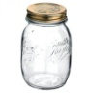  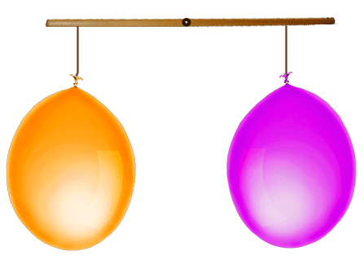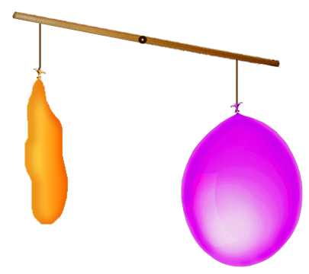  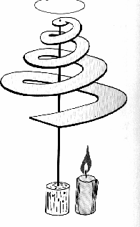  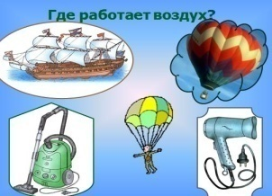  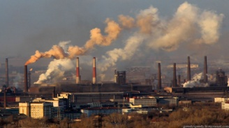  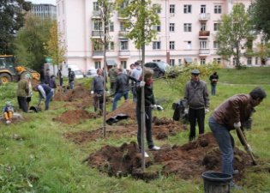  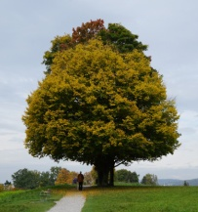 | У меня для вас есть интересный экспонат. (Воспитатель демонстрирует полиэтиленовый пакет с воздухом).Это очень ценный экспонат, без него невозможна наша жизнь. Как вы думаете, о чём я говорю? (Это воздух)  Воздух находится вокруг нас и внутри нас. Подуйте себе на ладошку. Что вы почувствовали? А теперь возьмите воздух руками. Ничего не получилось? Как можно поймать воздух? (С помощью пакетов дети «ловят» воздух).  Посмотрите сквозь пакет, что вы видите? Убедимся, что вы действительно поймали воздух. (Дети с помощью зубочистки протыкают пакет).  А теперь понюхайте струю воздуха. Чувствуете запах? (Нет)  Подойдите к контрольному столу, и занесите свои наблюдения в таблицу. (На столе лежат карточки – таблицы на каждого ребёнка).  Слайд 2  У воздуха есть одна особенность – он впитывает различные запахи. Возьмите ёмкости, откройте их и угадайте, что здесь лежало. (Дети открывают ёмкости с запахом лимона, лука, духов).  Зафиксируем наш результат в таблице.  Слайд 2  Человек научился использовать это свойство воздуха. По запаху в воздухе устраняют утечки газа, находят преступников и людей под завалами, создают освежители воздуха.  Слайд 3  Перед вами следующие экспонаты. (Мячики массажные).  Возьмите те предметы, в которых есть воздух. Сожмите мячики. Какие они? (Упругие, мягкие). Почему они такие? Внутри них находится воздух, его можно сжимать. Как вы думаете, где человек использует это свойство воздуха?  Слайд 4  (Мячи, надувные матрасы).  Игра с массажным мячом.  Этот мячик не простой,  Весь колючий, вот такой.  Меж ладошками кладём,  И немного разотрём.  Можно мяч катать по кругу,  И передавать друг другу.  1,2,3,4,5 – дальше будем продолжать.  У меня здесь интересные весы. Как вы думаете, воздух имеет вес?  Опыт с воздушными шарами.(Два одинаковых по размеру воздушных шара висят на перекладине весов. Один шар протыкается, весы теряют равновесие)  Что произошло с весами? (Они поменяли положение).  Ребята, мы с вами видим, что воздух имеет вес, но он очень лёгкий. Сейчас мы это проверим. Перед вами стаканы с водой и трубочки. Подуйте через трубочку в стакан. Что вы видите? (Пузыри воздуха поднимаются на поверхность). Вода выталкивает воздух на поверхность.  Занесём наши результаты в таблицу.  Слайд 5  Я предлагаю вам посмотреть следующий опыт.  Опыт со свечой и «змейкой».  (Над горящей свечой подвешивается бумажная «змейка», которая начинает вращаться). Почему так происходит? Воздух нагревается от пламени свечи и поднимается вверх, раскручивая «змейку». Мы видим, что воздух может двигать предметы. Попробуйте и вы с помощью воздуха двигать предметы.  Игра с бутылочкой.  (Дети берут пластиковые бутылочки с кусочками бумаги внутри и с помощью трубочки дуют внутрь).  Подумайте и скажите, как человек использует свойство воздуха двигать предметы?  Слайды 6, 7, 8  (Самолёт, вертолёт, парашют, парусник,т.д.)  В воздухе есть газ – кислород. Он необходим нам для дыхания. Откуда берётся кислород? (Он появляется с помощью растений, деревьев).  Кислорода очень мало в воздухе. Сейчас вы в этом убедитесь.  Опыт «Свеча в стакане».  (В ёмкость с окрашенной водой ставится зажжённая свеча и накрывается стаканом. Когда свеча потухнет, вода поднимется в стакан на некоторую высоту. Новый уровень воды отмечается красным маркером).  Когда в воздухе есть кислород, свеча горит хорошо. Как только кислород исчезает, свеча гаснет. Посмотрите, как мало кислорода было в стакане.  Отразим наши исследования в таблице.Слайд 9  Чистого воздуха становится всё меньше. Что загрязняет воздух на нашей планете?  Слайды 10, 11, 12  (Автомобили, заводы, на которых делают нужные нам вещи, сигаретный дым, мусор, который гниёт на свалках).  Если так будет продолжаться, что произойдёт? (Наша планета погибнет).  Что же делать? Что поможет нам очистить воздух? Слайды 13, 14  (Использование экологического транспорта – электромобилей, уборка мусора, посадка деревьев.)  Листья деревьев улавливают пыль в воздухе, очищая его. Растения выделяют кислород, которым мы все дышим.  Здесь находится самый ценный экспонат нашего музея – лаборатории. (Воспитатель открывает шкатулку, дети берут оттуда жёлуди).  Слайд 15  Это - семена дуба, самого большого дерева. Дуб лучше всех деревьев очищает воздух.
Осуществление опытно – практической деятельности  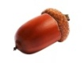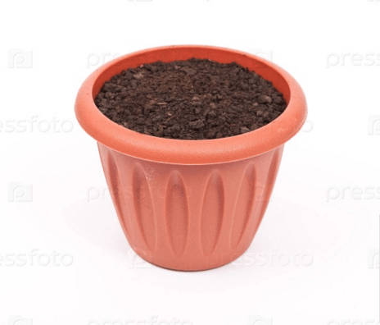 | Вы хотите спасти нашу планету от гибели? Возьмите горшочки с землёй и посадите туда желуди. (Дети закапывают в горшочки с землёй жёлуди, поливают водой из стаканчиков).  Весной, когда они прорастут, мы высадим их на наш участок. Когда наши дубы вырастут, они будут очищать воздух, которым мы дышим.
III.Заключительная часть  Подведение итога образовательной деятельности  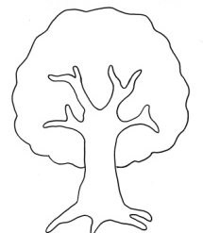 | Наши исследования подошли к концу. Остался последний экспонат. Это дерево – символ чистоты и жизни нашей планеты. Но на нём не хватает листочков. У вас есть дубовые листочки. Вспомним, что вы узнали нового, и подарим нашему дереву по листочку. (Дети называют то, что им запомнилось, и вешают свой листок на дерево). Сегодня мы много узнали о воздухе – нашем друге, который невидим и очень нам необходим. Берегите его!  Выход детей из зала.

